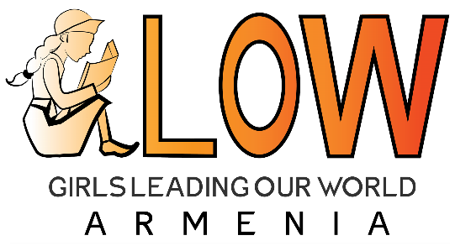

GLOW Ցերեկային Ճամբարի Մասնակցության Հայտ

«Մեր աշխարհն առաջնորդող կանայք» (GLOW) ամառային ճամբարն իրականացվում է Խաղաղության Կորպուսի կամավորների և Գյումրու «Երիտասարդական նախաձեռնությունների կենտրոն» հասարակական կազմակերպության (ԵՆԿ) կողմից՝ շնորհիվ ԱՄՆ դեսպանատան ֆինանսական աջակցության: Մեր գործընկերներն են՝ «Կազա» շվեյցարական մարդասիրական հիմնադրամը, Հայկական Կարիտասի Գավառի «Փոքրիկ Իշխան» սոցիալական կենտրոնը և «Կապանի կանանց ռեսուրս կենտրոն» ՀԿ-ն:

Ճամբարի ընթացքում երեխաները կմասնակցեն մի շարք մոտիվացնող դասընթացների, թիմային աշխատանքների և կշփվեն Հայաստանի տարբեր շրջաններից ժամանած աղջիկների և ջոկատավարների հետ, որն էլ իր հերթին կնպաստի ակտիվ քաղաքացիների ձևավորմանը: Մասնակիցները նաև ձեռք կբերեն ծրագիր գրելու և կառավարելու հմտություններ, որի արդյունքում կկարողանան փոքր ծրագրեր իրականացնել իրենց համայնքներում, զրույցներ կունենան առողջ ապրելակերպի, բնապահպանության, առաջնորդության և այլ թեմաներով:

Ճամբարներն իրականացվելու են Գյումրիում (հուլիսի 2-6), Կապանում (հուլիսի 9-13) և Գավառում (հուլիսի 23-27): Ծրագիրը նախատեսված է 13-15 տարեկան աղջիկների համար: Մենք խրախուսում ենք, որ այս ծրագրին դիմեն աղջիկներ հատկապես գյուղական բնակավայրերից:

Ճամբարի տևողությունը՝ 5 օր, ժամը 09։00-ից 17։00-ն։
Կազմակերպիչները հոգում են մասնակիցների օրական ճանապարհածախսը և սնունդը։

Դիմումներն ընդունվում են մինչև ՀՈՒՆԻՍԻ 5-ը, ժամը՝ 23:59: Խնդրում ենք դիմումները ներկայացնել առձեռն կամ ուղարկել armenianglow@gmail.com էլեկտրոնային հասցեին։
Խնդրում ենք հարցերին պատասխանել հայատառ:

Մասնակցնողի տվյալներ

Անուն Ազգանուն ․

Ծննդյան տարեթիվ ․

Հասցե (փողոց, շենք/տուն/բնակարան)

․

Համայնք (քաղաքի/գյուղի անունը) ․

Մարզ ․

Հեռախոսի համար ․

Էլ. փոստի հասցե (E-Mail) ․

Ծնողների տվյալներ

Անուն Ազգանուն ․

Հեռախոսահամար ․

Արդյո՞ք քո ծնողները տեղյակ են, որ դու դիմում ես մասնակցելու այս ճամբարին և ընտրվելու դեպքում քո մասնակցությանը դեմ չեն լինի:

Այո / Ոչ

Հատուկ կարիքներ

- սննդային սահմանափակումներ
- ֆիզիկական սահմանափակումներ
- ալերգիաներ
- այլ
- չունեմ

Երբևէ մասնակցե՞լ ես ճամբարների: Եթե այո, ապա ե՞րբ և որտե՞ղ:

_______________________________________________________________________________________________________________________________________________________________________________________________________________________________________

Նկարագրի՛ր քեզ 1-2 նախադասությամբ կամ ներկայացրու՛ 3 հատկանիշ, որոնք ամենաշատն են բնութագրում քեզ և որոնցով դու հպարտանում ես:

_______________________________________________________________________________________________________________________________________________________________________________________________________________________________________

Նկարագրի՛ր այն կնոջը, ով ոգեշնչում է քեզ։ Ինչո՞վ է նա առանձնահատուկ:

_______________________________________________________________________________________________________________________________________________________________________________________________________________________________________

Ինչո՞ւ ես ուզում մասնակցել GLOW ճամբարին:

_______________________________________________________________________________________________________________________________________________________________________________________________________________________________________

Մեկնաբանություն

_______________________________________________________________________________________________________________________________________________________________________________________________________________________________________

